初中物理浮力典型例题解析
例1 下列说法中正确的是（ ）
A．物体浸没在水中越深，受的浮力越大
B．密度较大的物体在水中受的浮力大
C．重的物体受的浮力小
D．同体积的铁块和木块浸没在水中受的浮力一样大
精析 阿基米德原理的数学表达式为：F_{浮}＝$ρ$_{液}gV_{排}，公式表明了物体受到的浮力大小只跟液体的密度和物体排开液体的体积有关．根据公式分析题目叙述的内容，问题就可以迎刃而解了．
解 A选项：物体浸没在水中，无论深度如何，V_{排}不变，水的密度不变，F_{浮}不变．A选项不正确．
B选项：物体所受的浮力与物体密度的大小没有直接的关系，B选项不正确．
C选项：重力的大小对物体所受的浮力无影响．例如：大铁块比小铁块要重一些，但将两者浸没于水中，大铁块受的浮力反而大些，因为大铁块的V_{排}大．C选项不正确．
D选项：同体积的铁块和木块，浸没于水中，V_{排}相同，$ρ$_{水}相同，F_{浮铁}＝F_{浮木}，铁块和木块受的浮力一样大．
答案 D
注意：物体所受的浮力跟物体自身的重力、自身的密度、自身的形状无关．

例2 质量为79g的铁块，密度是7.9g/cm3，这个铁块的质量是多少?重多少?将这个铁块浸没于水中，排开水的质量是多少?所受浮力是多少?（g取10N/kg）
精析 这道题考查学生对计算物体重力和计算浮力的公式的区别．
计算物体重力：G＝$ρ$_{物}gV_{物}
计算物体在液体中受的浮力：F_{浮}＝$ρ$_{液}gV_{排}．可以说：从计算的方法上没有本质的区别，但计算的结果却完全不同．
已知：m＝79g＝0.079kg $ρ$_{铁}＝7.9g/cm3
求：m_{铁}、G_{铁}、m_{排}、F_{浮}
解 m_{铁}＝0.079kg
G_{铁}＝m_{铁}g＝0.079kg×10N/kg＝0.79N
V_{排}＝V_{铁}＝$\frac{m_{铁}}{ρ_{铁}}$＝$\frac{\text{79g}}{7\text{.}{\text{8g/cm}}^{3}}$＝10 cm3
m_{排}＝$ρ$_{液}gV_{排}＝1g/cm3×10 cm3＝10g=0.01kg
F_{浮}＝m_{浮}g—0.01kg×10N/kg＝0.1N
从上面的计算看出，铁块的重力和铁块浸没在水中受的浮力大小完全不同，但计算方法委相似，关键 是区别$ρ$_{液}和$ρ$_{物}，区别V_{排}和V_{物}，在理解的基础上进行计算，而不是死记硬背，乱套公式．

例3 （广州市中考试题）用弹簧测力计拉住一个重为43N的空心铜球，全部浸在水中时，弹簧测力计的示数为33.25N，此铜球的空心部分的体积是________m3．（已知铜的密度为8.9×103kg/m3）
已知：G＝43N，浸没水中F＝33.2N
求：V_{空}
解 可在求得浮力的基础上，得到整个球的体积，进一步求出实心部分体积，最后得到结果．
F_{浮}＝G—F＝43N—33.2N＝9.8N
V_{排}＝$\frac{F_{浮}}{ρ_{水}g}$＝$\frac{9\text{.}8N}{1\text{.}0×{\text{10}}^{3}{\text{kg}}/{m^{3}}×9\text{.}8N/{\text{kg}}}$＝1×10—3m3
浸没：V＝V_{排}＝1×10—3m3
球中所含铜的体积V_{铜}＝$\frac{m_{铜}}{ρ_{铜}}$＝$\frac{G_{铜}}{ρ_{铜}g}$
＝$\frac{\text{43}N}{1\text{.}0×{\text{10}}^{3}{\text{kg}}/{m^{3}}×9\text{.}8N/{\text{kg}}}$
≈0.49×10—3m3
V_{空}＝V—V_{铜}＝1×10—3m3—0.49×10—3m3
＝0.51×10—3m3
答案 0.51×10—3m3

例4 体积相同的A、B、C三个物体，放入水中静止后，处于图1—5—1所示的状态，试比较三个物体受的重力G_{A}、G_{B}、G_{C}和密度$ρ$_{A}、$ρ$_{B}、$ρ$_{C}．
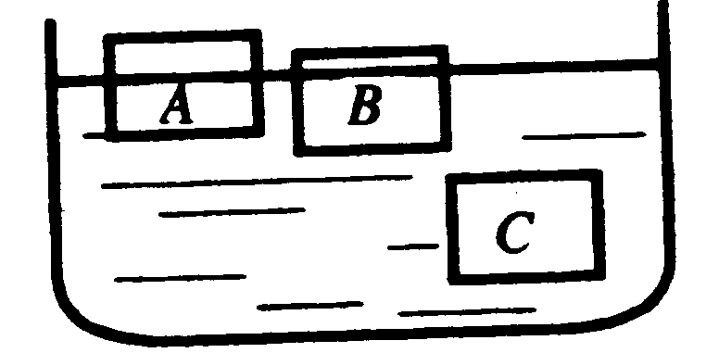
图1—5—1
精析 不同物体的重力可借助浮力的知识来比较．
解法1 由图来判断物体的状态：A、B漂浮，C悬浮．
由状态对物体进行受力分析：
G_{A}＝F_{浮A}，G_{B}＝F_{浮B}，G_{C}＝F_{浮C}．
比较A、B、C三个物体受的浮力
∵ V_{A排}＜V_{B排}＜V_{C排}，$ρ$_{液}相同．
根据F_{浮}＝$ρ$_{液}gV_{排}，可知：
F_{浮A}＜F_{浮B}＜F_{浮C}，
∵ G_{A}＜G_{B}＜G_{C}．
比较物体密度$ρ$＝$\frac{m}{V}$＝$\frac{G}{\text{gV}}$
$ρ$_{A}＜$ρ$_{B}＜$ρ$_{C}
解法2 由物体的浮沉条件可知：
A、B漂浮 ∴ $ρ$_{A}＜$ρ$_{水}，$ρ$_{B}＜$ρ$_{水}，$ρ$_{C}＝$ρ$_{水}，
A、B漂浮于水面：F_{浮A}＝G_{A} $ρ$_{水}gV_{A排}＝$ρ$_{A}gV
F_{浮B}＝G_{B} $ρ$_{水}Gv_{B排}＝$ρ$_{B}Gv
由图：V_{B排}＞V_{Ａ排} ∴ $ρ$_{B}＜$ρ$_{A}
比较密度：$ρ$_{C}＞$ρ$_{B}＞$ρ$_{A}
比较出密度后，由G＝mg＝$ρ$Vg，就可比较出物体重力：G_{C}＞G_{B}＞G_{A}．
上述分析看出：由物体的状态，作出正确的受力分析与阿基米德原理相结合是解决问题的关键．
答案 C的重力和密度最大，B居中，A最小．

例5 将一个蜡块（$ρ$_{蜡}＝0.9×103kg/m3）分别放入酒精、水和盐水中静止后，试比较它受的浮力大小和排开液体的体积大小．（$ρ$_{盐水}＞$ρ$_{水}＞$ρ$_{蜡}＞$ρ$_{酒精}）
精析 确定状态→受力分析→比较浮力→比较V_{排}．
此题考查学生能否在判断状态的基础上，对问题进行分析，而不是急于用阿基米德原理去解题．
解 蜡块放入不同液体中，先判断蜡块处于静止时的状态．
∵ $ρ$_{盐水}＞$ρ$_{水}＞$ρ$_{蜡}＞$ρ$_{酒精}
∴ 蜡块在酒精中下沉，最后沉底；在水和盐水中最后处于漂浮状态．
设蜡块在酒精、水、盐水中受的浮力分别为F₁、F₂和F₃，蜡块重力为G．
对蜡块进行受力分析：F₁＜G，F₂＝G，F₃＝G．同一物体，重力G不变，所以F₁＜F₂＝F₃
根据阿基米德原理：V_{排}＝$\frac{F_{浮}}{ρ_{液}g}$
酒精中：V_{排酒精}＝V_{物}
水中：V_{排水}＝$\frac{F_{2}}{ρ_{水}g}$
盐水中：V_{排排水}＝$\frac{F_{3}}{ρ_{\text{盐水}}g}$
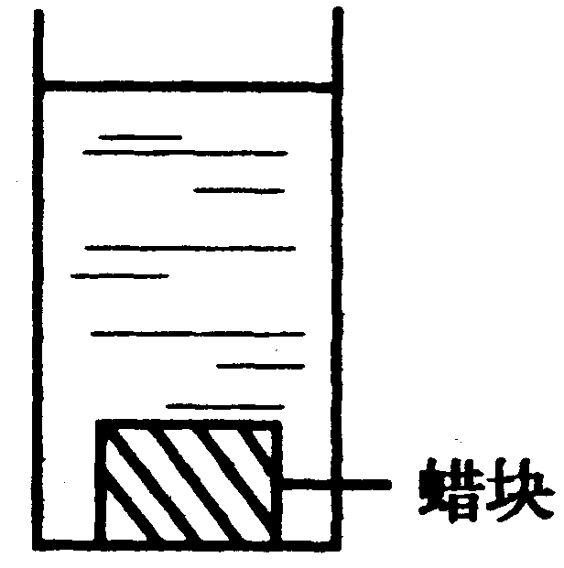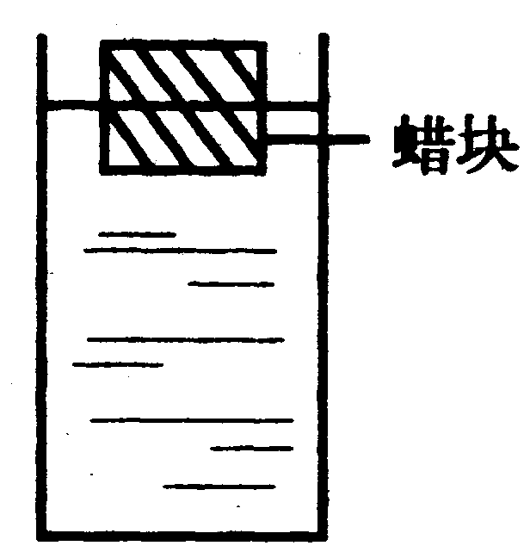
酒精 水 盐水
（a） （b） （c）
图1—5—2
∵ F₂＝F₃，$ρ$_{水}＜$ρ$_{盐水}
∴ V_{排水}＞V_{排盐水}
而V_{排酒精}＞V_{排水}＞V_{排盐水}
把状态用图1—5—2大致表示出来．
答案 蜡块在酒精中受的浮力最小，排液体积最大；在水和盐水中受的浮力相等，排水体积大于排开盐水体积．

例6 （广州市中考试题）将重为4.5N、体积为0.5dm3的铜球浸没在水后放手，铜球静止后所受的浮力是________N．
精析 此题考查学生是否注意了在解题前先要对物体作“状态的判定”，即铜球静止时是漂浮于水面，还是沉于水中．有的学生拿到题后，就认定V_{排}＝0.5 dm3，然后根据F_{浮}＝$ρ$_{液}gV_{排}，求出浮力F_{浮}＝4.9N．
【分析】 当题目未说明铜球静止时处于什么状态，可以用下面两种方法判定物体的状态．
解法1 求出铜球的密度：$ρ$_{球}＝$\frac{m}{V_{球}}$＝$\frac{G}{{\text{gV}}_{球}}$（g取10N/kg）$ρ$_{球}＝$\frac{4\text{.}5N}{\text{10}N/{\text{kg}}×0\text{.}5{\text{dm}}^{3}}$＝0.9kg/dm3＝0.9kg/dm3×103kg/m3
这是一个空心铜球，且$ρ$_{球}＜$ρ$_{水}，所以球静止后，将漂浮于水面，得F_{浮}＝G＝4.5N．
解法2 求出铜球浸没在水中时受的浮力F_{浮}＝$ρ$_{液}gV_{排}＝1×103kg/m3×10N/kg×0.5×10－3m3＝5N．
答案 4.5N

例7（广州市中考试题）把一实心金属块浸在盛满酒精的杯中静止后，溢出酒精8g（$ρ$_{酒精}＝0.8×103kg/m3），若把这一金属块浸在盛满水的杯子中静止后，从杯中溢出水的质量是（ ）
A．15g B．12.5g C．10g D．8g
精析 分析出金属块在酒精和水中的状态，是解决问题的关键．
解 ∵ $ρ$_{金属}＞$ρ$_{酒精}， $ρ$_{金属}＞$ρ$_{水}
∴ 金属块在酒精和水中均下沉，完全浸没．
V_{金属}＝V_{排水}＝V_{排酒精}
由m_{排酒精}＝8g 得V_{排酒精}＝$\frac{m_{\text{排酒精}}}{ρ_{\text{酒精}}}$＝$\frac{8g}{0\text{.}8g/{{\text{cm}}^{3}}}$＝10cm3
金属块在水中：V_{排水}＝V_{金属块}＝10cm3 m_{排水}＝$ρ$_{水}V_{排水}＝1g/cm3×10cm3 ＝10g
答案 C
在上面的解题中，好像我们并没有用阿基米德原理的公式F_{浮}＝G_{排}．但实际上，因为G_{排}＝m_{排液}g，而其中m_{排液}＝$ρ$_{液}V_{排}，所以实质上还是利用了阿基米德原理分析了问题．

例8 体积是50cm3，质量是45g的物体，将其缓缓放入装满水的烧杯中，物体静止后，溢出水的质量是________g．将其缓缓放入装满酒精的烧杯中，溢出酒精的质量是________g．（$ρ$_{酒}＝0.8×103kg/m3）
解 判断此物体在水中和酒精中的状态
求出物体密度：$ρ$_{物}＝$\frac{m}{V}$＝$\frac{\text{45}g}{\text{50}{\text{cm}}^{3}}$＝0.9g/cm3
∵ $ρ$_{物}＜$ρ$_{水}，物体在水中漂浮．
F_{水浮}＝G
m_{排水}g＝m_{物}g
∴ m_{排水}＝m_{物}＝45g
又∵ $ρ$_{物}＜$ρ$_{酒精}，物体在酒精中沉底．
F_{酒精浮}＝$ρ$_{酒精}V_{排}g，浸没：V_{排}＝V＝50cm3
m_{排精浮}＝$ρ$_{酒精}V_{排}＝0.8g/cm3×50cm3＝40g
答案 溢出水的质量是45g，溢出酒精的质量是40g
有的同学对物体在液体中的状态不加判断，而是两问都利用V_{排}＝50cm3进行求值．造成结果错误．V_{排}＝50 cm3进行求解。造成结果错误．

例9 （南京市中考试题）如图1—5—3中，重为5N的木块A，在水中处于静止状态，此时绳子的拉力为3N，若绳子突然断了，木块A在没有露出水面之前，所受合力的大小和方向是 （ ）
A．5 N，竖直向下 B．3N，竖直向上
C．2N，竖直向上 D．8N，竖直向下
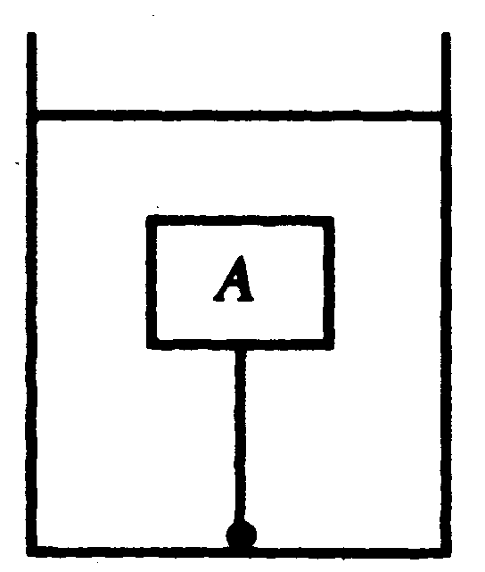
图1—5—3
精析 结合浸没在水中物体的受力分析，考查学生对受力分析、合力等知识的掌握情况．
【分析】 绳子未断时，A物体受3个力：重力G_{A}，拉力F，浮力F_{浮}．3个力关系为：G_{A}＋F＝F_{浮}，求得F_{浮}＝5N＋3N＝8N．绳子剪断后，物体只受重力和浮力，且浮力大于重力，物体上浮，浮力大小仍等于8N．合力F_{合}＝F_{浮}—G＝8N—5N＝3N
合力方向：与浮力方向相同，竖直向上．
答案 B

例10 以下是浮力知识的应用，说法正确的是 （ ）
A．一艘轮船在海里和河里航行时，所受浮力一样大
B．一艘轮船在海里和河里航行时，在海里受的浮力大
C．密度计漂浮在不同液体中，所受浮力不同
D．密度计在不同液体中漂浮，浸入液体体积越大，所测得的液体密度越大
【分析】 轮船在河里和海里航行，都处于漂浮状态，F_{浮}＝G．
因为轮船重力不变，所以船在河里和海里所受浮力相同．A选项正确．又因为$ρ$_{海水}＞$ρ$_{河水}， 所以V_{排海水}＜V_{排河水}，在河水中没入的深一些．
密度计的原理如图1—5—4，将同一只密度计分别放入甲、乙两种液体中，由于密度计均处于漂浮状态，所以密度计在两种液体中受的浮力都等于重力．可见，密度计没人液体越多，所测得的液体密度越小．
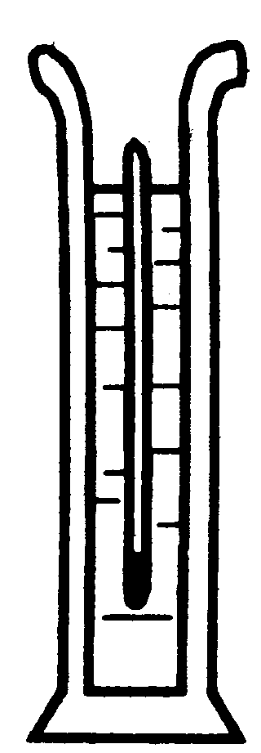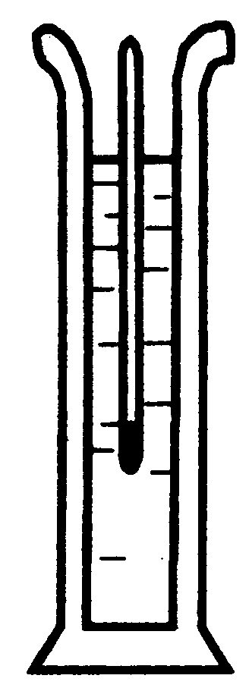
甲 乙
图1—5—4
F_{甲浮}＝F_{乙浮}＝G
根据阿基米德原理：
$ρ$_{甲}gV_{排甲}＝$ρ$_{乙}gV_{排乙}
∵ V_{排甲}＞V_{排乙}
∴ $ρ$_{甲}＜$ρ$_{乙}
答案 A

例11 （北京市西城区中考试题）如图1—5—5，展示了一个广为人知的历史故事——“曹冲称象”．曹冲运用了等效替代的方法，巧妙地测出了大象的体重．请你写出他运用的与浮力相关的两条知识．（1）_______________________；（2）_______________________．
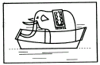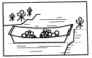
图1—5—5
精析 此题考查学生通过对图形的观察，了解此图中G_{象}＝G_{石}的原理．
【分析】 当大象在船上时，船处于漂浮状态，F_{浮}′＝G_{船}＋G_{象}，曹冲在船上画出标记，实际上记录了当时船排开水的体积为V_{排}．
用这条船装上石头，船仍处于漂浮状态，F_{浮}′＝G_{船}＋G_{石}，且装石头至刚才画出的标记处，表明此时船排开水的体积V_{排}′＝V_{排}．根据阿基米德原理，两次浮力相等．两次浮力相等．便可以推出：G_{象}＝G_{石}．
答案 （1）漂浮条件 （2）阿基米德原理

例12 （长沙市中考试题）已知质量相等的两个实心小球A和B，它们的密度之比A∶B＝1∶2，现将A、B放入盛有足够多水的容器中，当A、B两球静止时，水对A、B两球的浮力之比F_{A}∶F_{B}＝8∶5，则$ρ$_{A}＝________kg/m3，$ρ$_{B}＝________kg/m3．（$ρ$_{水}＝1×103kg/m3）
精析 由于A、B两物体在水中的状态没有给出，所以，可以采取计算的方法或排除法分析得到物体所处的状态．
【分析】 （1）设A、B两球的密度均大于水的密度，则A、B在水中浸没且沉底．
由已知条件求出A、B体积之比，m_{A}＝m_{B}．
$\frac{V_{A}}{V_{B}}$＝$\frac{m_{A}}{m_{B}}$·$\frac{ρ_{A}}{ρ_{B}}$＝$\frac{2}{1}$
∵ A、B浸没：V_{排}＝V_{物}
∴ $\frac{F_{浮A}}{F_{浮B}}$＝$\frac{ρ_{水}{\text{gV}}_{A}}{ρ_{水}{\text{gV}}_{B}}$＝$\frac{2}{1}$
题目给出浮力比$\frac{F_{A}}{F_{B}}$＝$\frac{8}{5}$，而现在得$\frac{F_{浮A}}{F_{浮B}}$＝$\frac{2}{1}$与已知矛盾．说明假设（1）不成立．
（2）设两球均漂浮：因为m_{A}＝m_{B}
则应有F_{浮A}′＝F_{浮B}′＝G_{A}＝G_{B}
$\frac{F_{{浮A}^{′}}}{F_{{浮B}^{′}}}$＝$\frac{1}{1}$，也与题目给定条件矛盾，假设（2）不成立．
用上述方法排除某些状态后，可知A和B应一个沉底，一个漂浮．因为$ρ$_{A}＜$ρ$_{B}，所以B应沉底，A漂浮．
解 A漂浮 F_{A}＝G_{A}＝$ρ$_{Ag}V_{A} ①
B沉底 F_{B}＝$ρ$_{水g}V_{B排}＝$ρ$_{水g}V_{B} ②
①÷② $\frac{ρ_{\text{Ag}}V_{A}}{ρ_{水g}V_{A}}$＝$\frac{F_{A}}{F_{B}}$＝$\frac{8}{5}$
∵ $\frac{V_{A}}{V_{B}}$＝$\frac{2}{1}$代入．
$ρ$_{A}＝$\frac{F_{A}}{F_{B}}$×$\frac{V_{B}}{V_{A}}$·$ρ$_{水}＝$\frac{8}{5}$×$\frac{1}{2}$×1×103kg/m3＝0.8×103kg/m3
$ρ$_{B}＝2$ρ$_{A}＝1.6×103kg/m3
答案 $ρ$_{A}＝0.8×103kg/m3，$ρ$_{B}＝0.8×103kg/m3．

例13 （北京市中考试题）A、B两个实心球的质量相等，密度之比$ρ$_{A}∶$ρ$_{B}＝1∶2．将它们分别放入足够的酒精和水中，它们受到浮力，其浮力的比值不可能的是（$ρ$_{酒精}＝0.8×103kg/m3） （ ）
A．1∶1 B．8∶5 C．2$ρ$_{A}∶$ρ$_{水} D．2$ρ$_{酒精}∶$ρ$_{B}
精析 从A、B两个小球所处的状态入手，分析几个选项是否可能．
一个物体静止时，可能处于的状态是漂浮、悬浮或沉底．
以下是两个物体所处状态的可能性
①A漂，B漂 | ④A悬，B漂 | ⑦A沉，B漂
②A漂，B悬 | ⑤A悬，B悬 | ⑧A沉，B悬
③A漂，B沉 | ⑥A悬，B沉 | ⑨A沉，B沉
由题目我们可以推出
m_{A}＝m_{B}，$ρ$_{A}∶$ρ$_{B}＝$\frac{1}{2}$，则V_{A}＝V_{B}＝$ρ$_{A}∶$ρ$_{B}＝2∶1
我们可以选择表格中的几种状态进行分析：
设：（1）A、B均漂浮 $ρ$_{A}＜$ρ$_{酒精}，$ρ$_{B}＜$ρ$_{水}，与已知不矛盾，这时F_{浮A}＝1∶1，A选项可能．
（2）设A、B都沉底
$\frac{F_{浮A}}{F_{浮B}}$＝$\frac{ρ_{\text{酒精}}{\text{gV}}_{A}}{ρ_{水}{\text{gV}}_{A}}$＝$\frac{4}{5}$×$\frac{2}{1}$＝$\frac{8}{5}$，B选项可能．
（3）设A漂浮，B沉底，这时$ρ$_{A}＜$ρ$_{酒精}，$ρ$_{B}＜$ρ$_{水}，
$\frac{F_{浮A}}{F_{浮B}}$＝$\frac{G_{A}}{F_{浮B}}$＝$\frac{ρ_{A}{\text{gV}}_{A}}{ρ_{水}{\text{gV}}_{B}}$＝$\frac{2ρ_{A}}{ρ_{水}}$，B选项可能．
（4）设A沉底，B漂浮
$ρ$_{A应}＜$ρ$_{酒精}
∵ $ρ$_{B}＝2$ρ$_{A}应有$ρ$_{B}＞$ρ$_{酒精}＞$ρ$_{水}，B不可能漂浮．
∴ 上述状态不可能，而这时的$\frac{F_{浮A}}{F_{浮B}}$＝$\frac{ρ_{\text{酒精}}{\text{gV}}_{A}}{ρ_{水}{\text{gV}}_{A}}$＝$\frac{2ρ_{\text{酒精}}}{ρ_{B}}$．
D选项不可能．
答案 D

例14 （北京市中考试题）如图1—5—6（a）所示，一个木块用细绳系在容器的底部，向容器内倒水，当木块露出水面的体积是20cm3，时，细绳对木块的拉力为0.6N．将细绳剪断，木块上浮，静止时有$\frac{5}{2}$的体积露出水面，如图（b）所示，求此时木块受到的浮力．（g取10N／kg）
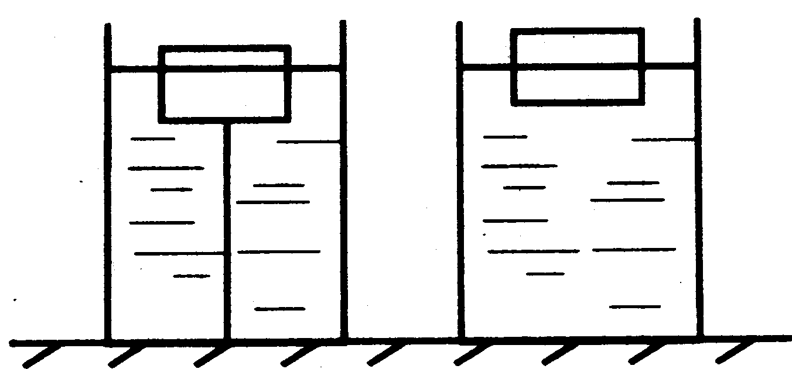
（a） （b）
图1—5—6
精析 分别对（a）（b）图当中的木块进行受力分析．
已知：图（a）V_{露1}＝20cm3＝2×10—5m3，F_{拉}＝0.6N
图（b）V_{露2}＝$\frac{2}{5}$V
求：图（b）F_{浮木}′，
解 图（a），木块静止：F_{拉}＋G＝F_{浮1} ①
①－②F_{拉}＝F_{拉1}－F_{拉2}
F_{拉}＝$ρ$_{水}g（V－V_{露1}）－$ρ$_{水}g（V－$\frac{2}{5}$V）
F_{拉}＝$ρ$_{水}g（V－V_{露1}－$\frac{3}{5}$V）＝$ρ$_{水}g（$\frac{2}{5}$V－V_{露1}）
代入数值：0.6N＝103kg/m3×10N/kg×（$\frac{2}{5}$V—2×10—5m3）
V＝2×10—4m3
图（b）中：F_{浮乙}＝$ρ$_{水}g$\frac{3}{5}$V
＝1.0×103kg/m3×10N/kg×$\frac{3}{5}$×2×10—4m3
＝1.2N
答案 木块在图（b）中受浮力1.2N．

例15 如图1—5—7所示，把甲铁块放在木块上，木块恰好浸没于水中，把乙块系在这个木块下面，木块也恰好浸没水中，已知铁的密度为7.9×103kg/m3．求：甲、乙铁块的质量比．
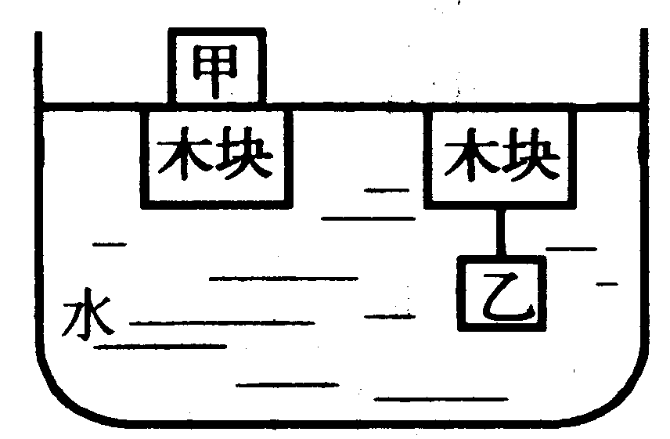
图1—5—7
精析 当几个物体在一起时，可将木块和铁块整体做受力分析，通常有几个物体，就写出几个重力，哪个物体浸在液体中，就写出哪个物体受的浮力．
已知：$ρ$_{铁}＝7.9×103kg/m3
求：$\frac{m_{甲}}{m_{乙}}$
解 甲在木块上静止：F_{浮木}＝G_{木}＋G_{甲} ①
乙在木块下静止：F_{浮木}＋F_{浮乙}＝G_{水}＋G_{乙} ②
不要急于将公式展开而是尽可能简化
②－① F_{浮乙}＝G_{乙}－G_{甲}
$ρ$_{水}g V_{乙}＝$ρ$_{铁}g V_{乙}－$ρ$_{铁}g V_{甲}
先求出甲和乙体积比
$ρ$_{铁}V_{甲}＝（$ρ$_{甲}—$ρ$_{乙}）V_{乙}
$\frac{V_{甲}}{V_{乙}}$＝$\frac{ρ_{铁}−ρ_{水}}{ρ_{铁}}$＝$\frac{(7\text{.}9−1)×{\text{10}}^{3}{\text{kg}}/{m^{3}}}{7\text{.}9×{\text{10}}^{3}{\text{kg}}/{m^{3}}}$＝$\frac{\text{69}}{\text{79}}$
质量比：$\frac{m_{甲}}{m_{乙}}$＝$\frac{ρ_{铁}V_{甲}}{ρ_{铁}V_{乙}}$＝$\frac{V_{甲}}{V_{乙}}$＝$\frac{\text{69}}{\text{79}}$
答案 甲、乙铁块质量比为$\frac{\text{69}}{\text{79}}$．

例16 （北京市中考试题）如图1—5—8所示的木块浸没在水中，细线对木块的拉力是2N．剪断细线，待木块静止后，将木块露出水面的部分切去，再在剩余的木块上加1N向下的压力时，木块有20cm3的体积露出水面．求木块的密度．（g取10N/kg）
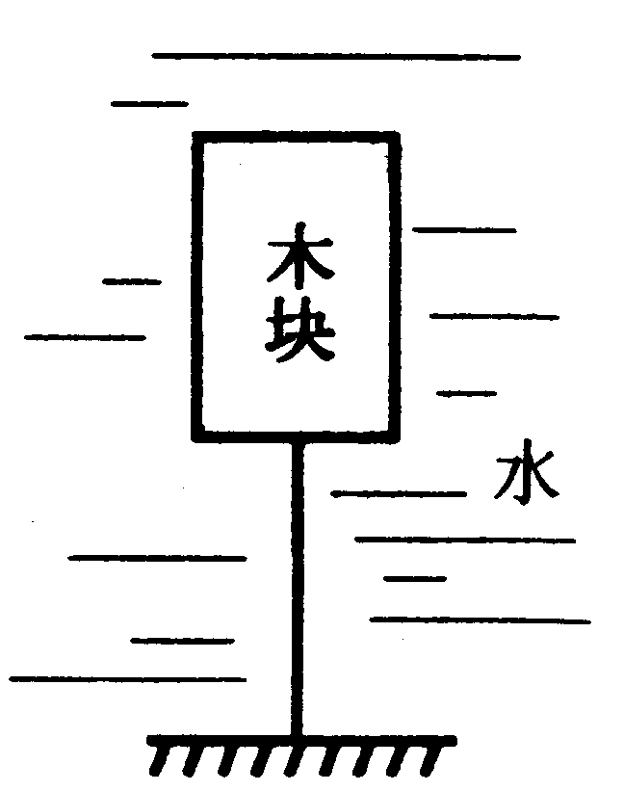
图1—5—8
精析 分别对木块所处的几种状态作出受力分析．
如图1—5—9（a）（b）（c）．
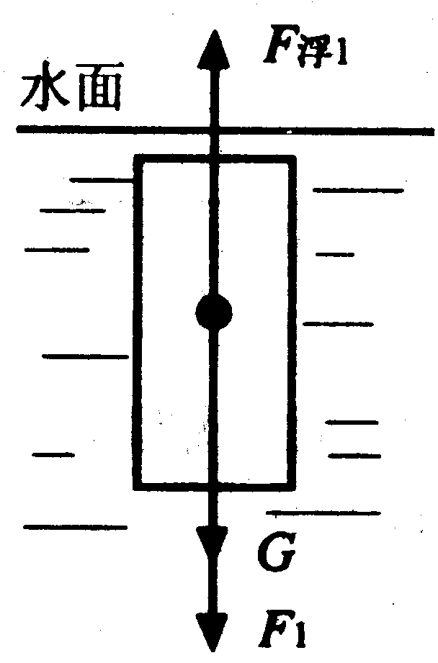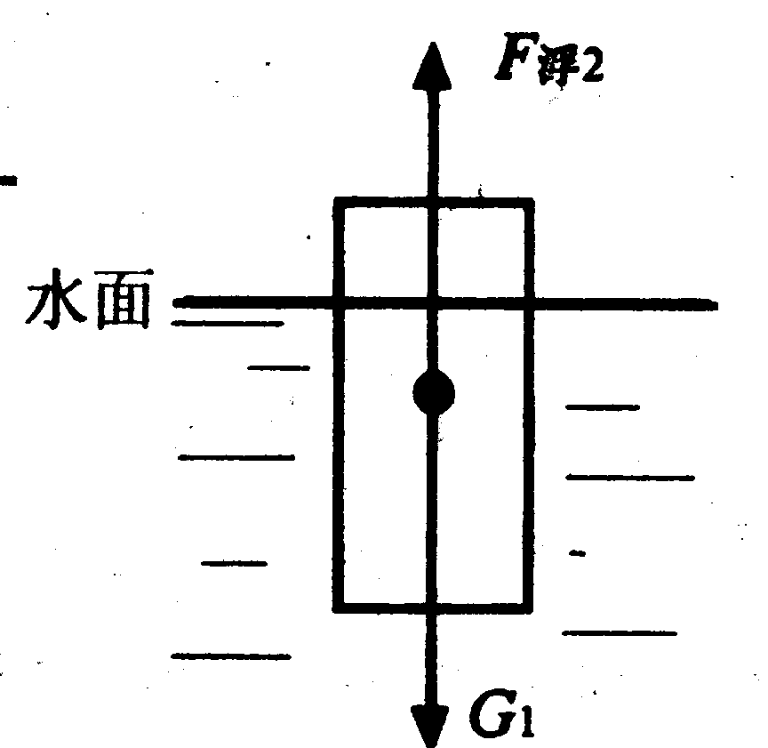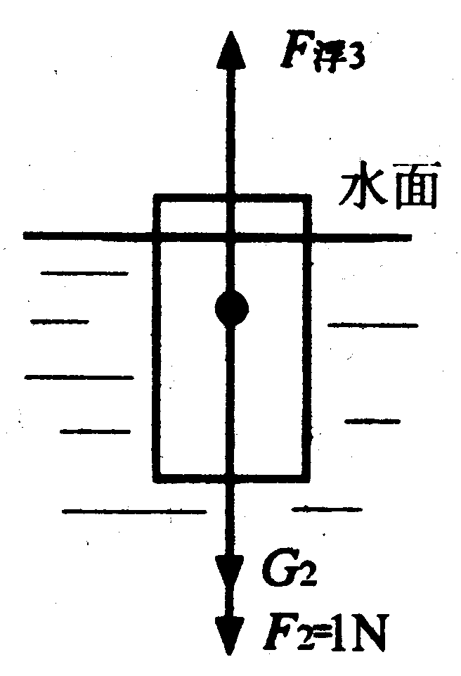
（a） （b） （c）
图1—5—9
图（a）中，木块受拉力F₁，重力和浮力．
图（b）中，细线剪断，木块处于漂浮状态，设排开水的体积为V_{排}．
图（c）中，将露出水面的部分切去后，木块仍漂浮，这时再
施加F₂＝1 N的压力，仍有部分体积露出水面．
已知：F₁=2N，F₂=1N，V′＝20cm3—2×10^{—5}m3
求：$ρ$_{水}
解 根据三个图，木块均静止，分别列出受力平衡过程
$\begin{aligned}\left\{F_{浮1}=G+F_{1}\begin{matrix} & & & ①\end{matrix} | \right.\left\{F_{浮2}=G\begin{matrix} & & & & ②\end{matrix} | \right.\end{aligned}$
将公式中各量展开，其中V排指图（b）中排开水的体积．
$\begin{aligned}\left\{ρ_{水}\text{gV}=ρ_{木}\text{gV}+F_{1} | \right.\left\{ρ_{水}{\text{gV}}_{排}=ρ_{木}\text{gV} | \right.\end{aligned}$
代入数值事理，过程中用国际单位（略）
$ρ$_{水}V—$ρ$_{木}V＝$\frac{2}{\text{10}}$
$ρ$_{水}V_{排}—$ρ$_{木}V
（$ρ$_{水}V_{排}—$ρ$_{木}V_{排}）＝$\frac{1}{\text{10}}$＋$ρ$_{水}×2×10—5
约去V_{排}和V，求得：$ρ$_{水}＝0.6×103kg/m3
答案 木块密度为0.6×103kg/m3．

例17 如图1—5—10（a）所示的圆柱形容器，底面积为200cm2，里面装有高20cm的水，将一个体积为500cm3的实心铝球放入水中后，球沉底（容器中水未溢出）．
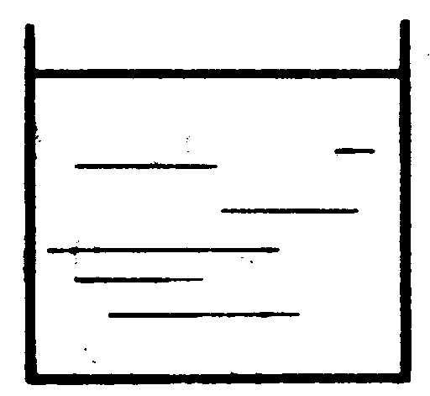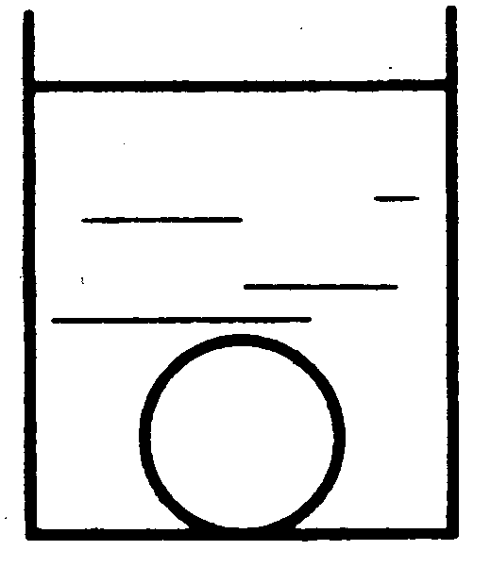
（a） （b）
图1—5—10
求：（1）图（b）中水对容器底的压强容器底增加的压力．
（2）图（b）中容器对水平桌面的压强和压力．（不计容器重，$ρ$_{铝}＝2.7×103kg/m3，g取10N/kg）
精析 铝球放入后，容器中水面增加，从而造成容器底＝500cm3＝5×10—4m3，$ρ$_{铝}＝2.7×10^{—4}m3．
求：（1）图（b）中水对容器底p，增加的压力△F，
（2）图（b）中水对容器底p′，增加的压力△F′，
解 放入铝球后，液体增加的深度为△h．
△h＝$\frac{V}{S}$＝$\frac{{\text{500cm}}^{3}}{{\text{200cm}}^{2}}$＝2.5cm＝0.025m
（1）水对容器底的压强
p＝p_{水}g（h＋△h）
＝1.0×103kg/m3×10N/kg×（0.2＋0.025）m
＝2250Pa
水对容器底增加的压力
△F＝△pS＝$ρ$_{水}g△h·S＝$ρ$_{水}gV
＝1.0×103kg/m3×10N/kg×5×10—4m3
＝5N
△F≠G_{铝球}
（2）图（b）中，容器对水平桌面的压力
F′＝G_{水}＋G_{球}
＝（$ρ$_{水}V_{水}＋$ρ$_{蚀}V）g
＝（$ρ$_{水}Sh＋$ρ$_{铝}V）g
＝（1.0×103kg/m3×0.02m2×0.2m＋2.7×103kg/m3×5×10—4m3）×10N/kg
＝53.5N
p′＝$\frac{F^{'}}{S}$＝$\frac{\text{53}\text{.}\text{5N}}{0\text{.}{\text{02m}}^{2}}$＝2675Pa
答案 图（b）中，水对容器底的压强为2250Pa，水对容器底增加的压力为5N；容器对水平桌面压力为53.5N，压强为2675Pa．

例18 （河北省中考试题）底面积为400cm²的圆柱形容器内装有适量的水，将其竖直放在水平桌面上，把边长为10cm的正方体木块A放入水后，再在木块A的上方放一物体B，物体B恰好没入水中，如图1—5—11（a）所示．已知物体B的密度为6×103kg/m3．质量为0.6kg．（取g＝10N/kg）
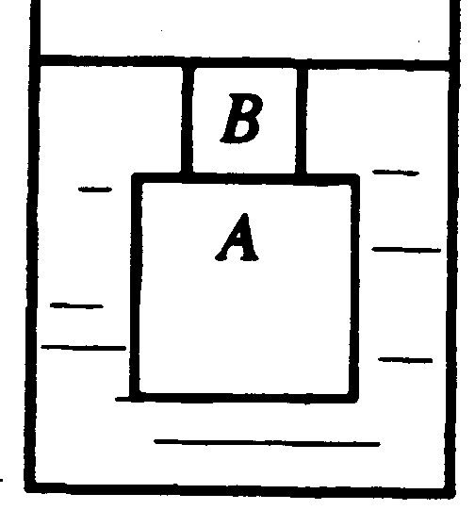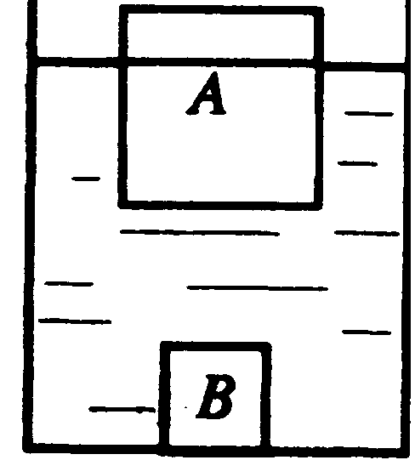
（a） （b）
图1—5—11
求：（1）木块A的密度．
（2）若将B放入水中，如图（b）所示，求水对容器底部压强的变化．
已知：S＝400cm2＝0.04m2，A边长a＝10cm＝0.1m，$ρ$_{B}＝6×103kg/m2，m_{B}＝0.6kg
求：（1）p_{A}；（2）△p．
解 （1）V_{B}＝$\frac{m_{B}}{ρ_{B}}$＝$\frac{0\text{.}6\text{kg}}{6×{\text{10}}^{3}{\text{kg}}/{m^{3}}}$＝0.1×10－3m3
图（a）A、B共同悬浮：F_{浮A}＋F_{浮B}＝G_{A}＋G_{B}
公式展开：$ρ$_{水}g（V_{A}＋V_{B}）＝$ρ$_{水}gV_{A}＋m_{B}g
其中V_{A}＝（0.1m）3＝1×10－3m3
$ρ$_{A}＝$\frac{ρ_{水}V_{A}+ρ_{水}V_{B}−m_{B}}{V_{A}}$
代入数据：
$ρ$_{A}＝$\frac{1×{\text{10}}^{3}{\text{kg/m}}^{3}×{\text{10}}^{−3}m^{3}+{\text{10}}^{3}{\text{kg/m}}^{3}×0\text{.}1×{\text{10}}^{−3}m^{3}−0\text{.}\text{6kg}}{{\text{10}}^{−3}m^{3}}$
$ρ$_{A}＝0.5×103kg/m3
（2）B放入水中后，A漂浮，有一部分体积露出水面，造成液面下降．
A漂浮：F_{浮A}＝G_{A}
$ρ$_{水}gVA_{排}＝$ρ$_{A}gVA
V_{A排}＝$\frac{ρ_{A}V_{A}}{ρ_{水}}$＝$\frac{0\text{.}5×{\text{10}}^{5}{\text{kg/m}}^{3}×{\text{10}}^{−3}m^{3}}{1×{\text{10}}^{3}{\text{kg/m}}^{3}}$
＝0.5×10－3m3
液面下降△h＝$\frac{△V}{S}$＝$\frac{V_{A}−V_{A排}}{S}$
＝$\frac{1×{\text{10}}^{−3}m^{3}−0\text{.}5×{\text{10}}^{−3}m^{3}}{0\text{.}{\text{04m}}^{2}}$＝0.0125m
液面下降△p＝$ρ$_{水}g△h＝1.0×103kg/m3×10N/kg×0.0125m＝125Pa．
答案 A物体密度为0.5×103kg/m3．液体对容器底压强减少了125Pa．

例19 （北京市中考试题）在水平桌面上竖直放置一个底面积为S的圆柱形容器，内装密度为$ρ$₁的液体．将挂在弹簧测力计下体积为V的金属浸没在该液体中（液体未溢出）．物体静止时，弹簧测力计示数为F；撤去弹簧测力计，球下沉并静止于容器底部，此时液体对容器底的压力为容器底对金属球的支持力的n倍．
求（1）金属球的密度；（2）圆柱形容器内液体的质量．
精析 当题目给出的各量用字母表示时，如果各量没用单位，则结果也不必加单位．过程分析方法仍从受力分析入手．
解 （1）金属球浸没在液体中静止时
F_{浮}＋F＝G
$ρ$₁gV＋F＝$ρ$gV（$ρ$为金属密度）
$ρ$＝$ρ$₁＋$\frac{F}{\text{gV}}$
（2）解法1 如图1—5—12，球沉底后受力方程如下：
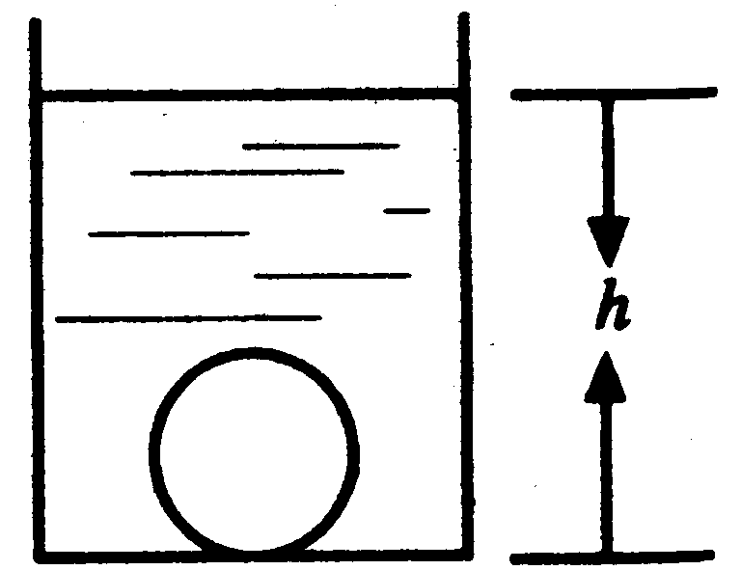
图1—5—12
F_{浮}＋F＝G（N为支持力）
N＝G－F_{浮}＝F
液体对容器底的压力F′＝nF
F′＝m_{液}g＋$ρ$₁gV
m_{液}＝$\frac{F^{'}}{g}$－$ρ$₁V＝$\frac{\text{nF}}{B}$＝$ρ$₁V
F′＝pS＝$ρ$₁gV＝nF
$ρ$₁g（V_{液}＋V）＝nF
$ρ$₁gV_{液}＋$ρ$₁gV＝nF
m_{液}＝$\frac{\text{nF}}{B}$－$ρ$₁V
答案 金属球密度为$ρ$₁＋$\frac{F}{\text{gV}}$，容器中液体质量m_{液}＝$\frac{\text{nF}}{B}$－$ρ$₁V．

例20 如图1—5—13（a），在天平左盘放一杯水，右盘放砝码，使天平平衡．
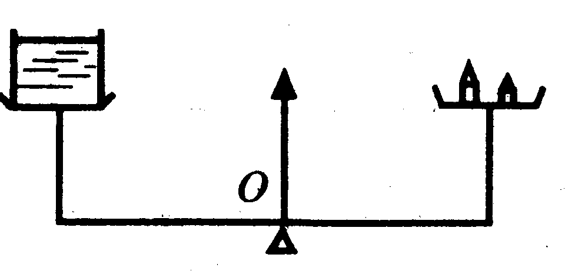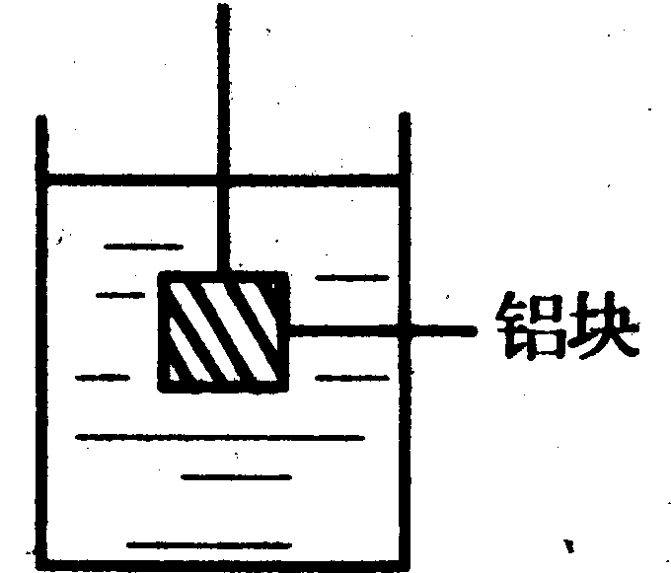
（a） （b）
图1—5—13
（1）将一质量为27g的铝块（$ρ$_{铝}＝2.7g/m3）放入左盘水中，水不溢出，天平还能平衡吗？
（2）将铝块如图1—5—13（b）方式放入左盘中，天平还能平衡吗？
解 （1）因为$ρ$_{铝}＞$ρ$_{水}，放入容器中，铝块将沉底，容器底部增加的压力就是铝块重力．
天平此时不平衡，左盘下沉，右盘增加27g砝码，可使天平再次平衡．
（2）铝块浸没于水中，但未沉底，此时容器中液面升高△h，容器底部增加的压力△F＝$ρ$_{水}g△h·S＝$ρ$_{水}gV_{铝}＝F_{浮}．
铝块体积，V_{积}＝$\frac{m}{ρ_{铝}}$＝$\frac{\text{27}g}{2\text{.}7g/{{\text{cm}}^{3}}}$＝10cm3
铝块排开水质量：m_{排}＝$ρ$_{水}V_{铝}＝1g/cm3×10cm3＝10g
天平不平衡，左盘下沉．右盘再放10g砝码，可使天平再次平衡．

例21 如图1—5—14中，容器内分别装有水和盐水，在液面上浮着一块冰，问：（1）冰在水中熔化后，水面如何变化?（2）冰在盐水中熔化后，液面如何变化?
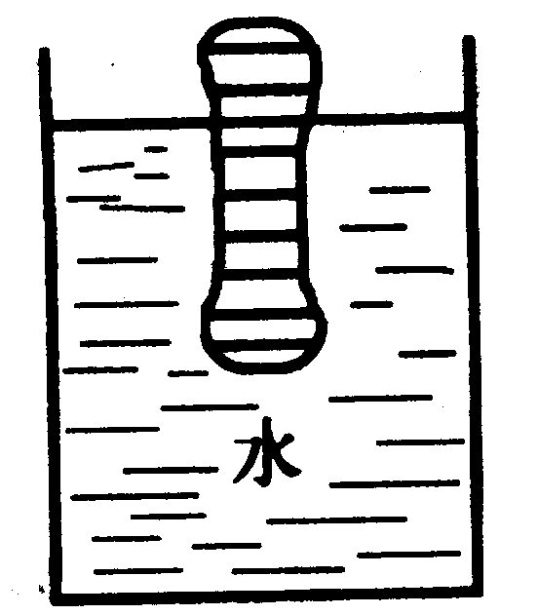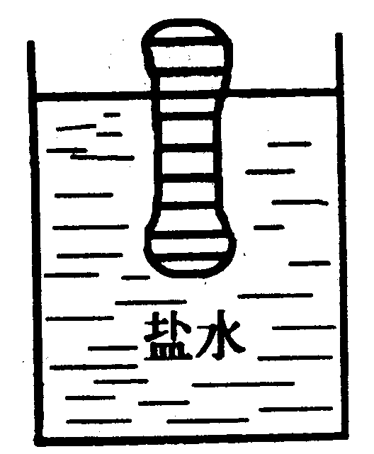
（a） （b）
图1—5—14
精析 这道题可以用计算的方法来判断，关键是比较两个体积，一是冰熔化前，排开水的体积V_{排}，一个是冰熔化成水后，水的体积V_{水}．求出这两个体积，再进行比较，就可得出结论．
解 （1）如图l—5—14（a）冰在水中，熔化前处于漂浮状态．
F_{浮}＝G_{冰}
$ρ$_{水}g V_{排}＝m_{冰}g
V_{排}＝$\frac{m_{冰}}{ρ_{冰}}$
冰熔化成水后，质量不变：m_{水}＝m_{冰}
求得：V_{水}＝$\frac{m_{冰}}{ρ_{水}}$＝$\frac{m_{冰}}{ρ_{水}}$
比较①和②，V_{水}＝V_{排}
也就是冰熔化后体积变小了，恰好占据了原来冰熔化前在水中的体积．
所以，冰在水中熔化后液面不变
（2）冰在盐水中：冰熔化前处于漂浮，如图1—3—14（b），则
F_{盐浮}＝G_{冰}
$ρ$_{盐水}g V_{排盐}＝m_{冰}g
V_{排盐}＝$\frac{m_{冰}}{ρ_{\text{盐水}}}$ ①
冰熔化成水后，质量不变，推导与问题（1）相同．
V_{水}＝$\frac{m_{冰}}{ρ_{水}}$ ②
比较①和②，因为$ρ$_{水}＝$ρ$_{盐水}
∴ V_{水}＝V_{排排}
也就是冰熔化后占据的体积要大于原来冰熔化前在盐水中的体
所以，冰在盐水中熔化后液面上升了．
答案 （1）冰在水中熔化后液面不变．（2）冰在盐水中熔化后液面上升．
思考 冰放在密度小于冰的液体中，静止后处于什么状态，熔化后，液面又如何变化?

例22 （北京市中考试题）如图1—5—15 （a），在一个较大的容器中盛有水，水中放有一个木块，木块上面放有物体A，此时木块漂浮；如果将A从木块上拿下，并放入水中，当木块和A都静止时（水未溢出），下面说法正确的是 （ ）
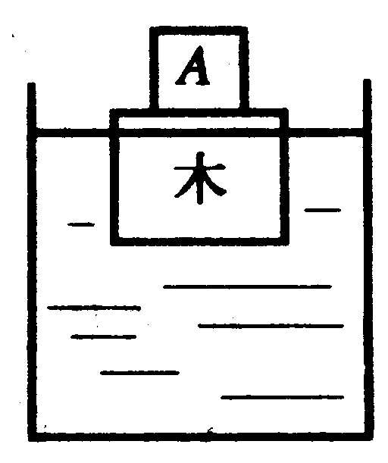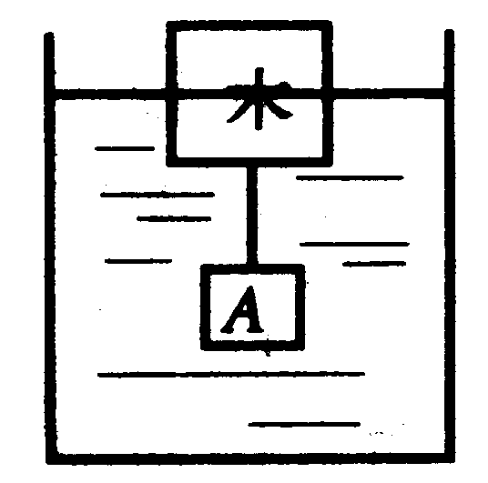
（a） （b）
图1—5—15
A．当A的密度小于水的密度时，容器中水面上升
B．当A的密度大于水的密度时，容器中水面下降
C．当A的密度等于水的密度时，容器中水面下降
D．当A的密度大于水的密度时，将A拿下后悬挂在木块下面，如图1—3—15（b），容器中水面不变
解 A在木块上面，A和木块漂浮，则
F_{浮}＝G_{水}＋G_{A}
V_{排}＝$\frac{F_{浮}}{ρ_{水}g}$＝$\frac{G_{水}+G_{A}}{ρ_{水}g}$
A从木块上拿下后，若$ρ$_{A}＝$ρ$_{水}，则A和木块均漂浮在水面，A和木块共同排开水的体积为
V_{A排}＋V_{木排}＝$\frac{F_{浮A}}{ρ_{水}g}$＋$\frac{F_{\text{浮木}}}{ρ_{水}g}$＝$\frac{G_{A}+G_{木}}{ρ_{水}g}$
比较②和①，②＝①
∴ A选项中，容器中水面不变，而不是上升．
当$ρ$_{A}＝$ρ$_{水}时，A拿下放入水中，A悬浮在水中，容器中水面也是不变
B选项，当$ρ$_{A}＞$ρ$_{水}时，A放入水中，A沉底，木块和A共同排开水的体积为：
V_{木排}＋V_{木排}＝$\frac{F_{\text{浮木}}}{ρ_{水}g}$＋$\frac{G_{A}}{ρ_{水}g}$＝$\frac{G_{水}}{ρ_{水}g}$＋$\frac{G_{A}}{ρ_{水}g}$
比较③和①，∵ $ρ$_{A}＞$ρ$_{水}，∴ ③式＜①式．
液面下降
D选项中，A放在木块上和悬挂在木块下面，两次比较，A和木块均漂浮，F_{浮}＝G_{A}＋G_{水}不变，V_{排}不变，前后两次注解面无变化．
液面下降．
D选项中，A放在木块上和悬挂在木块下面，两次比较，A和木块均漂浮，木不变，V_{排}不变，前后两次液面无变化．
答案 B、D

例23 （北京市东城区中考试题）自制潜水艇模型如图1—5—16所示，A为厚壁玻璃广口瓶，瓶的容积是V₀，B为软木塞，C为排水管，D为进气细管，正为圆柱形盛水容器．当
瓶中空气的体积为V₁时，潜水艇模型可以停在液面下任何深处，若通过细管D向瓶中压入空气，潜水艇模型上浮，当瓶中空气的体积为2 V_{l}时，潜水艇模型恰好有一半的体积露出水面，水的密度为恰$ρ$_{水} ，软木塞B，细管C、D的体积和重以及瓶中的空气重都不计．
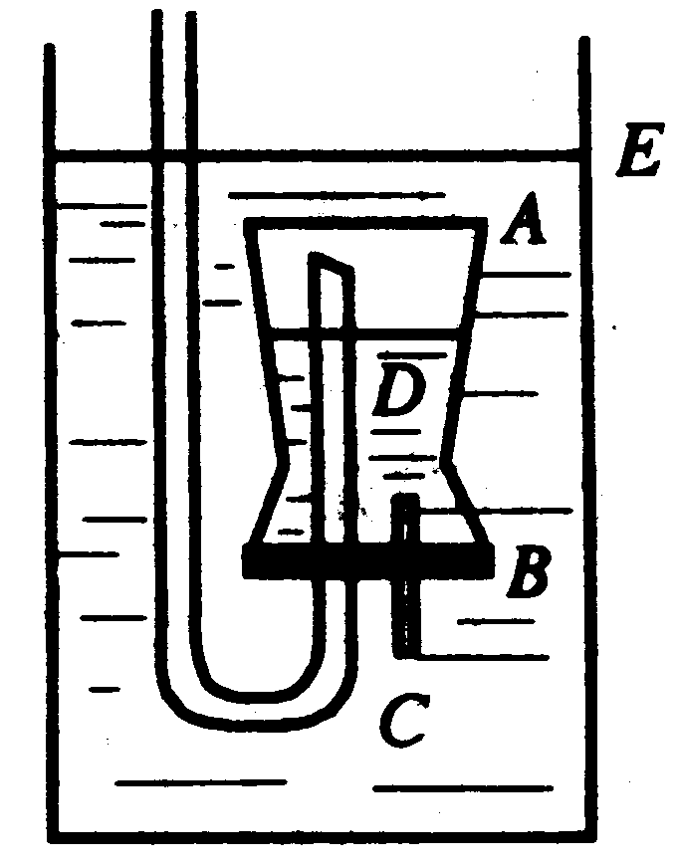
图1—5—16
求：（1）潜水艇模型．的体积；
（2）广口瓶玻璃的密度．
精析 将复杂的实际向题转化为理论模型．把模型A着成一个厚壁盒子，如图1—5—17 （a），模型悬浮，中空部分有”部分气体，体积为y₁．1图（b）模型漂浮，有一半体积露出水面．中空部分有2 V₁的气体．
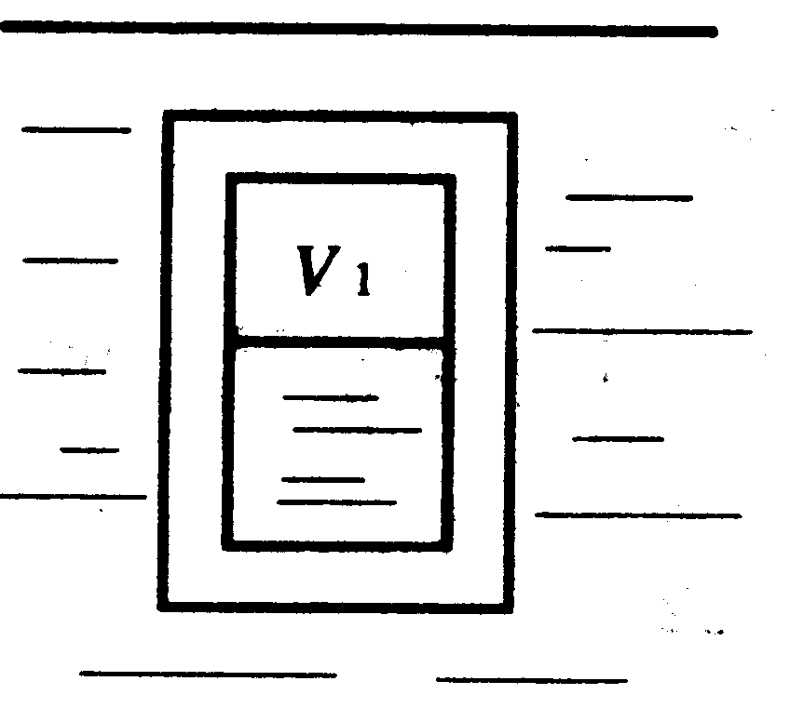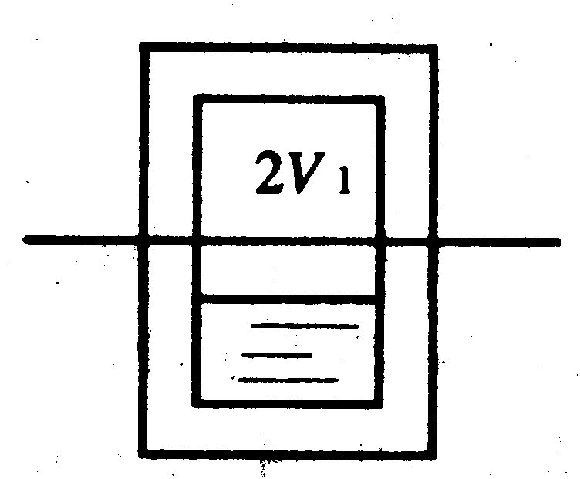
（a） （b）
图1—5—17
设：模型总体积为V
解 （1）图（a），A悬浮．$\begin{aligned}\left\{F_{浮}=G_{A}+G_{1}(\text{模型里水重}) | \right.\end{aligned}$图（b），A漂浮
将公式展开：$\begin{aligned}\left\{ρ_{水}\text{gV}=G_{A}+ρ_{水}g(V_{0}−V_{1})\begin{matrix} & & & ①\end{matrix} | \right.\end{aligned}$
①—② $ρ$_{水}g$\frac{1}{2}$V＝$ρ$_{水}gV₁
＝2 V₁
（2）由（1）得：G_{A}＝$ρ$_{水}g V—$ρ$_{水}g（V₀—V₁）
＝$ρ$_{水}g 2V₁＋$ρ$_{水}g V₁－$ρ$_{水}g V₀
＝$ρ$_{水}g（3V₁—V₀）
V_{玻}＝V—V₀＝2V₁—V₀
$ρ$_{玻}＝$\frac{m_{A}}{V_{玻}}$＝$\frac{G_{A}}{{\text{gV}}_{玻}}$
＝$\frac{ρ_{水}g(3V_{1}−V_{0})}{g(3V_{1}−V_{0})}$＝$\frac{3V_{1}−V_{0}}{2V_{1}−V_{0}}$·$ρ$_{水}

例24 一块冰内含有一小石块，放入盛有水的量筒内，正好悬浮于水中，此时量筒内的水面升高了4.6cm．当冰熔化后，水面又下降了0.44cm．设量筒内横截面积为50cm2，求石块的密度是多少？（$ρ$_{水}＝0.9×103kg/m3）
精析 从受力分析入手，并且知道冰熔化，质量不变，体积减小，造成液面下降．
已知：S＝50cm2，h₁＝4.6cm，h₂＝0.44cm
求：$ρ$_{石}
解 V_{冰}＋V_{石}＝Sh₁＝50cm2×4.6cm＝230 cm3冰熔化后，水面下降h₂．
V′＝h₂S＝0.44cm×50cm2＝22 cm3
∵ m_{冰}＝m_{水}
$ρ$_{冰}V_{冰}＝$ρ$_{水}V_{水}
$\frac{V_{水}}{V_{冰}}$＝$\frac{0\text{.}9}{1}$＝$\frac{9}{\text{10}}$，V_{水}＝$\frac{9}{\text{10}}$V_{冰}
V′＝V_{冰}－V_{水}＝V_{冰}－$\frac{9}{\text{10}}$V_{冰}＝$\frac{1}{\text{10}}$V_{冰}
0.1V_{冰}＝22 cm3
V_{石}＝230 cm3—220 cm3＝10 cm3
冰、石悬浮于水中：
F_{浮}＝G_{冰}＋G_{石}
$ρ$_{水}g（V_{冰}＋V_{石}）＝$ρ$_{水}g V_{冰}＋$ρ$_{水}g V_{石}
$ρ$_{石}＝$\frac{ρ_{水}(V_{冰}+V_{石})−ρ_{冰}ρ_{冰}}{V_{石}}$
＝$\frac{1g/{{\text{cm}}^{3}}×\text{230}{\text{cm}}^{3}−0\text{.}9g/{{\text{cm}}^{3}}×\text{220}{\text{cm}}^{3}}{{\text{10cm}}^{3}}$
＝3.2g/${\text{cm}}^{3}$
答案 石块密度为3.2g/${\text{cm}}^{3}$

例25 （北京市中考试题）在量筒内注入适量的水，将一木块放入水中，水面达到的刻度是V₁，如图1—5—18（a）所示；再将一金属块投入水中，水面达到的刻度是V₂，如图（b）所示；若将金属块放在木块上，木块恰好没入水中，这时水面达到的刻度是V₃．如图（c）所示．金属密度$ρ$＝________．
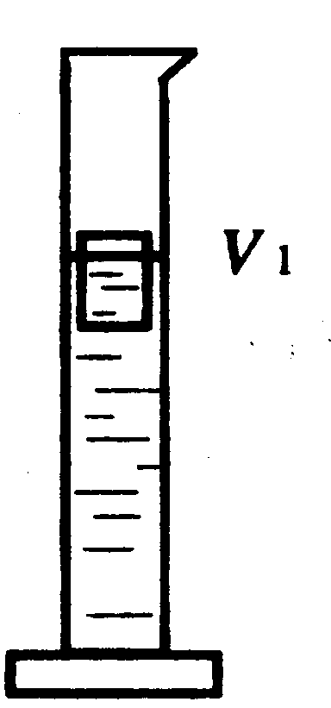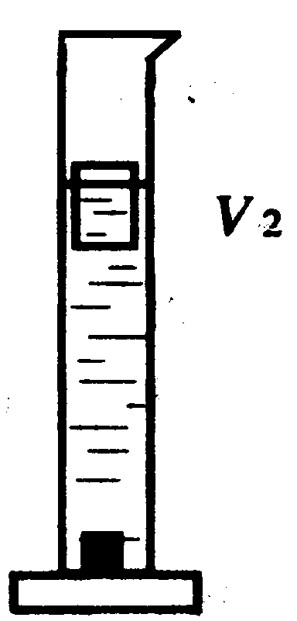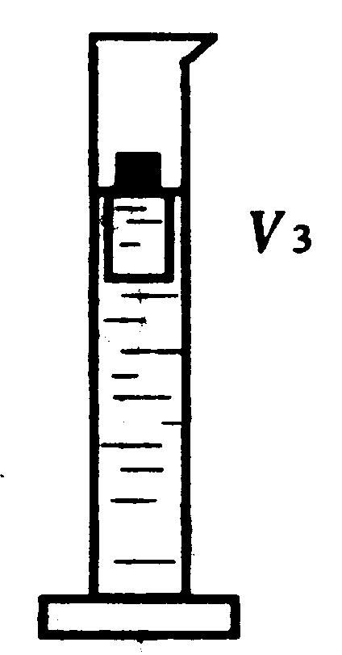
（a） （b） （c）
图1—5—18
精析 经题是将实验和理论综合，要能从体积的变化，找到金属块的质量和体积．
解 因为$ρ$＝$\frac{m}{V}$，所以要求得$ρ$，关键是求m和V．比较（a）和（b）图，金属块体积V＝V₂－V₁．
金属块质量可从浮力知识出发去求得．
图（a）中，木块漂浮 G_{木}＝F_{浮木} ①
图（c）中，木块和铁漂浮：G_{木}＋G_{铁}＝F_{浮木}′ ②
②－① G_{铁}＝F_{浮木}′－F_{浮木}
m_{铁}g＝$ρ$_{水}g（V_{木}—V_{木排}）＝$ρ$_{水}g（V₃—V₁）
m_{铁}＝$ρ$_{水}g（V₃—V₁）
$ρ$＝$\frac{m_{铁}}{V}$＝$\frac{V_{3}−V_{1}}{V_{2}−V_{1}}$·$ρ$_{水}
答案 $\frac{V_{3}−V_{1}}{V_{2}−V_{1}}$·$ρ$_{水}

例26 如图1—5—19所示轻质杠杆，把密度均为4.0×103kg/m3的甲、乙两个实心物体挂在A、B两端时，杠杆在水平位置平衡，若将甲物体浸没在水中，同时把支点从O移到O′时，杠杆又在新的位置平衡，若两次支点的距离O O′为OA的$\frac{1}{5}$，求：甲、乙两个物体的质量之比．
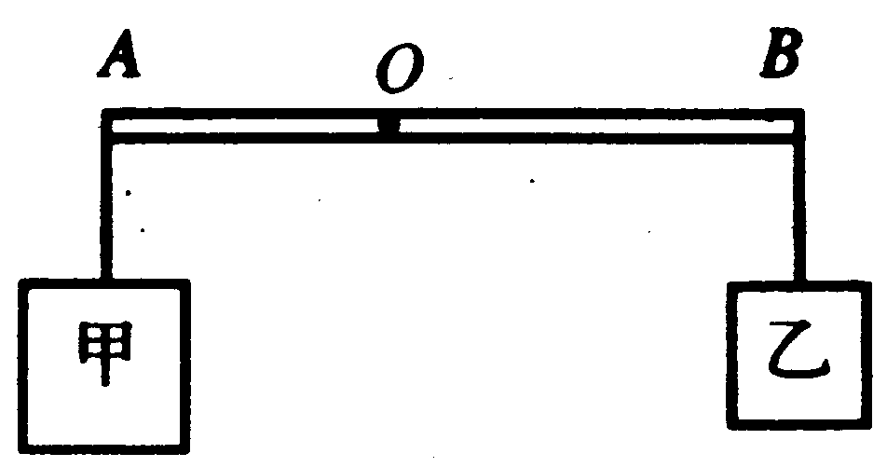
图1—5—19
精析 仍以杠杆平衡条件为出发点，若将其中一个浸入水中，杠杆的平衡将被破坏，但重新调整力臂，则可使杠杆再次平衡．
已知：甲、乙密度$ρ$＝4.0×103kg/m3，甲到支点O的距离是力臂l_{OA}，乙到支点的距离是力臂l_{OB}，△l＝O O′＝$\frac{1}{5}$l_{OA}
求：$\frac{m_{甲}}{m_{乙}}$
解 支点为O，杠杆平衡：G_{甲}l_{OA}＝G_{乙}l_{OB} ①
将甲浸没于水中，A端受的拉力为G—F浮甲，为使杠杆再次平衡，应将O点移至O′点，O′点位于O点右侧．
以O′为支点，杠杆平衡：
（G_{甲}－F_{浮甲}）（l_{OA}＋$\frac{1}{5}$l_{AO}）＝G_{乙}（l_{OB}＋$\frac{1}{5}$l_{AO}） ②
由②得 G_{甲}$\frac{6}{5}$ l_{AO}—F_{浮甲}$\frac{6}{5}$ l_{AO}＝G_{乙}l_{OB}—$\frac{1}{5}$ G_{乙}l_{AO}
将①代入②得
$\frac{6}{5}$G_{甲}l_{AO}—$\frac{6}{5}$F_{浮甲}$\frac{6}{5}$ l_{AO}＝G_{甲}l_{OA}—$\frac{1}{5}$G_{乙}l_{AO}
约去l_{AO}，并将G_{甲}、F_{浮甲}，G_{乙}各式展开
$\frac{6}{5}$$ρ$g V_{甲}－$\frac{6}{5}$$ρ$_{水}g V_{甲}＝$ρ$_{水}g V_{甲}－$\frac{1}{5}$$ρ$g V_{乙}
将$ρ$＝4.0×103kg/m3代入，单位为国际单位．
$\frac{6}{5}$×4×103V_{甲}－$\frac{6}{5}$×1×103V_{甲}＝4×103V_{甲}－$\frac{1}{5}$×4×103V_{乙}
得$\frac{V_{甲}}{V_{乙}}$＝$\frac{2}{1}$
又∵ 甲、乙密度相同：
∴ $\frac{m_{甲}}{m_{乙}}$＝$\frac{{ρV}_{甲}}{{ρV}_{乙}}$＝$\frac{2}{1}$
答案 甲、乙两物体质量之比为2∶1

例27 （北京市中考试题）某人用绳子将一物体从水面下2m深处的地方匀速提到水面0.5m处的过程中，人对物体做功为54J．当将物体拉到有$\frac{1}{5}$体积露出水面时，让其静止，此时绳子对物体的拉力为40N．不计绳子的质量，忽略水的阻力，求物体的密度．（g取10N/kg）
精析 分析物体受力，从做功的公式出发，列出方程．
已知：h₁＝2m h₂＝0.5m W＝54J V_{露}＝$\frac{1}{5}$V， F＝40N
求：$ρ$
解 物体在水中受的拉力为G—F_{浮}
拉力做功：W＝（G－F_{浮}）（h₁—h₂） ①
物体在水面静止时：受拉力、重力和浮力
F＝G—F_{浮}′ ②
由①得 G—F_{浮}＝$\frac{W}{h_{1}−h_{2}}$＝$\frac{\text{54}J}{2m−0\text{.}5m}$＝36N
将G和F_{浮}展开$ρ$gV－$ρ$_{水}gV＝36N ③
将②式展开$ρ$gV－$ρ$_{水}gV（V—$\frac{1}{5}$V）＝40N ④
③÷④ $\frac{(ρ−ρ_{水})\text{gV}}{(ρ−\frac{4}{5}ρ_{水})\text{gV}}$＝$\frac{\text{36}N}{\text{40}N}$
$\frac{ρ−ρ_{水}}{ρ−\frac{4}{5}ρ_{水}}$＝$\frac{9}{\text{10}}$
$ρ$＝2.8×103kg/m3
答案 物体密度为2.8×103kg/m3

